分层限时跟踪练(一)
(限时40分钟)
一、单项选择题
1．以下说法中正确的是( )
A．做匀变速直线运动的物体，t s内通过的路程与位移的大小一定相等
B．质点一定是体积和质量都极小的物体
C．速度的定义式和平均速度公式都是v＝，因此速度就是指平均速度
D．速度不变的运动是匀速直线运动
【解析】 往复的匀变速直线运动中，路程不等于位移大小，A错；质点不一定是体积小、质量小的物体，B错；速度分为平均速度和瞬时速度，C错；速度不变是指速度的大小和方向均不变，故做匀速直线运动，D对．
【答案】 D
2．(2016·黄冈模拟)如图1110所示为武汉至上海的和谐号动车车厢内可实时显示相关信息的显示屏示意图，图中甲、乙两处的数据分别表示了两个物理量．下列说法中正确的是( )
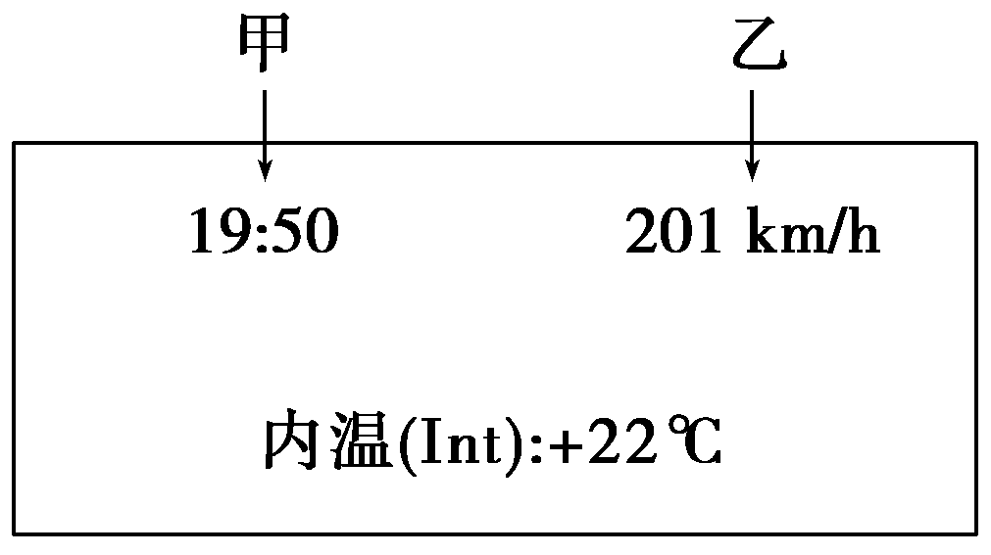
图1110
A．甲处表示时间，乙处表示平均速度
B．甲处表示时间，乙处表示瞬时速度
C．甲处表示时刻，乙处表示平均速度
D．甲处表示时刻，乙处表示瞬时速度
【解析】 甲处表盘显示时刻，乙处表盘显示动车行进过程中的瞬时速度，故D正确．
【答案】 D
3．如图1111所示哈大高铁运营里程921公里，设计时速350公里．某列车到达大连北站时做匀减速直线运动，开始刹车后第5 s内的位移是57.5 m，第10 s内的位移是32.5 m，则下列说法正确的有( )
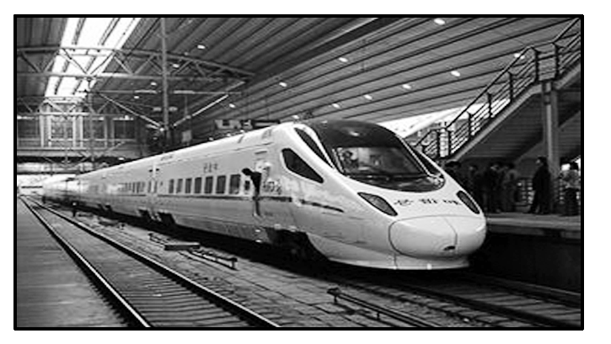
图1111
A．在研究列车从哈尔滨到大连所用时间时不能把列车看成质点
B．时速350公里是指平均速度，921公里是指位移
C．列车做匀减速直线运动时的加速度大小为6.25 m/s²
D．列车在开始减速时的速度为80 m/s
【解析】 因列车的大小远小于哈尔滨到大连的距离，研究列车行驶该路程所用时间时可以把列车视为质点，A错；由时间、时刻、位移与路程的意义知时速350公里是指平均速率，921公里是指路程，B错；由等时位移差公式x_{n}－x_{m}＝(n－m)aT²可知加速度大小为a＝ m/s²＝5 m/s²，C错；由题意可知第4.5 s末列车速度为57.5 m/s，由加速度公式知v₀＝80 m/s，D对．
【答案】 D
4．某质点以20 m/s的初速度竖直向上运动．其加速度保持不变，经2 s到达最高点，上升高度为20 m，又经过2 s回到出发点时，速度大小仍为20 m/s，关于这一运动过程，下列说法中正确的是( )
A．质点运动的加速度大小为10 m/s²，方向竖直向下
B．质点在这段时间内的平均速度大小为10 m/s
C．质点在最高点时加速度为零
D．质点在落回抛出点时的速度与开始离开抛出点时的速度相等
【解析】 以初速度方向为正方向，则
a＝＝＝ m/s²＝－10 m/s²
“－”号表示与初速度反向，即竖直向下，A正确；质点在这段时间内的平均速度为零，B错误；在最高点时速度为零，加速度不为零，C错误；初速度和末速度大小相等，方向相反，D错误．
【答案】 A
5．(2016·长沙模拟)一个朝着某一方向做直线运动的物体，在时间t内的平均速度是v，紧接着内的平均速度是，则物体在这段时间内的平均速度是( )
A．v B.v C.v D.v
【解析】 根据平均速度的定义可得：v＝＝v，即D项正确．
【答案】 D
二、多项选择题
6．甲、乙、丙三人各乘一艘飞艇，甲看到楼房匀速上升，乙看到甲艇匀速上升、丙看到乙艇匀速下降，甲看到丙艇匀速上升，则甲、乙、丙艇相对于地球的运动情况可能是( )
A．甲和乙匀速下降，且v_{乙}＞v_{甲}，丙静止
B．甲和乙匀速下降，且v_{乙}＞v_{甲}，丙匀速上升
C．甲和乙匀速下降，且v_{乙}＞v_{甲}，丙匀速下降
D．甲匀速下降，乙匀速上升，丙静止不动
【解析】 甲看到楼房匀速上升，以地球为参考系，说明甲艇在匀速下降．
乙看到甲艇匀速上升，说明乙艇也在匀速下降，且乙艇下降的速度大于甲艇下降的速度，即v_{乙}＞v_{甲．}
丙看到乙艇匀速下降，丙的运动相对地球可能有三种情况：①丙静止；②丙匀速下降，但v_{丙}＜v_{乙}；③丙匀速上升．甲看到丙艇匀速上升，丙同样可能有三种情况：①丙静止；②丙匀速下降，但v_{丙}＜v_{甲}；③丙匀速上升．综上分析，该题答案为A、B、C.
【答案】 ABC
7．下面描述的几个速度中，属于瞬时速度的是( )
A．子弹以790 m/s的速度击中目标
B．信号沿动物神经传播的速度大约为10 m/s
C．汽车上速度计的示数为80 km/h
D．台风以360 m/s的速度向东北方向移动
【解析】 790 m/s是击中目标时刻的瞬时速度；信号沿动物神经传播是在一个过程内的平均速度；汽车速度计上显示的是瞬时速度；台风移动过程中速度的变化是很大的，360 m/s是平均速度．
【答案】 AC
8．在下面所说的物体运动情况中，可能出现的是( )
A．物体在某时刻运动速度很大，而加速度为零
B．物体在某时刻运动速度很小，而加速度很大
C．运动的物体在某时刻速度为零，而其加速度不为零
D．做变速直线运动的物体，加速度方向与运动方向相同，当物体加速度减小时，它的速度也减小
【解析】 物体以很大的速度匀速运动时，加速度为零，A可能；火箭开始发射时速度很小，而加速度很大，B可能；竖直上抛到最高点的物体速度为零，而其加速度不为零，C可能；物体加速度方向与运动方向相同时，物体做加速运动，D不可能．故选A、B、C.
【答案】 ABC
9．某质点沿一边长为2 m的正方形轨道运动，每秒钟匀速移动1 m，初始位置在bc边的中点A，由b向c运动，如图1112所示，A、B、C、D分别是bc、cd、da、ab边的中点，则下列说法正确的是( )
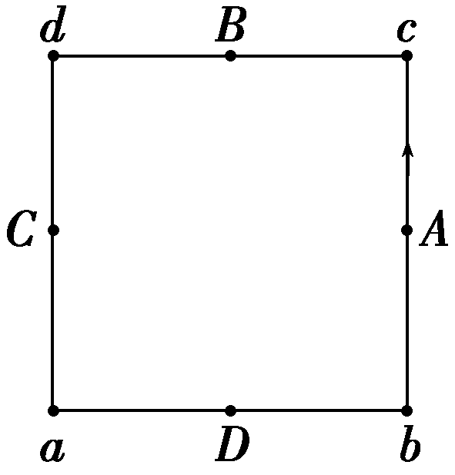
图1112
A．第2 s末的瞬时速度为1 m/s
B．前2 s内的平均速度为 m/s
C．前4 s内的平均速率为0.5 m/s
D．前2 s内的平均速度为2 m/s
【解析】 由题意知，质点运动的速率为1 m/s，即在每一时刻的瞬时速率均为1 m/s，每段时间内的平均速率也均为1 m/s，C错误；在前2 s内质点通过的路程为2 m，由A运动到cd边的中点B，在第2 s末瞬时速度大小为1 m/s，方向由B指向d，A正确；前2 s内的位移大小为x₁＝AB＝ m，平均速度v＝＝ m/s，方向由A指向B，B正确，D错误．
【答案】 AB
二、非选择题
10．天空有近似等高的浓云层．为了测量云层的高度，在水平地面上与观测者的距离为d＝3.0 km处进行一次爆炸，观测者听到由空气直接传来的爆炸声和由云层反射来的爆炸声时间上相差Δt＝6.0 s．试估算云层下表面的高度．已知空气中的声速v＝ km/s.
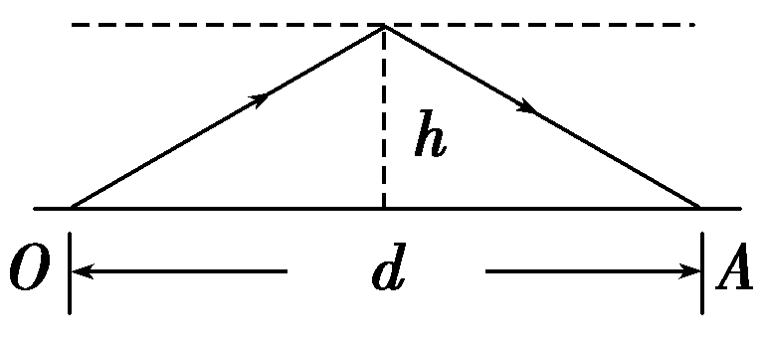
【解析】 如图所示，O表示爆炸处，A表示观测者所在处，h表示云层下表面的高度．用t₁表示爆炸声直接传到A处所经时间．
则有d＝vt₁，用t₂表示爆炸声经云层反射到A处所经时间，因为入射角等于反射角，故有2＝vt₂，又知t₂－t₁＝Δt，
联立可得h＝，
代入数值得h＝2.0×10³ m＝2 km.
【答案】 2 km
11．如图1113所示，高速公路的安全工程师会建造软隔离带，使汽车撞到它们后能够安全地慢下来．已知系上安全带的乘客可以经受的加速度为－3.0×10² m/s².安全隔离带应该多厚，才能安全地阻挡以110 km/h的速度行驶的汽车的撞击？该汽车停下来用多长时间？
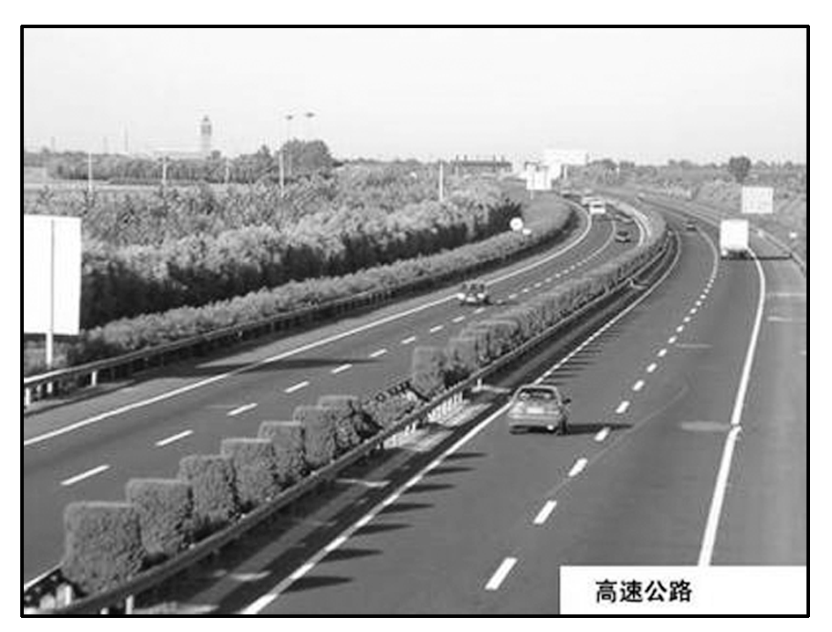
图1113
【解析】 汽车撞击过程可视为匀减速过程，a＝－3.0×10² m/s²
v₀＝110 km/h＝30.6 m/s
Δv＝0－v₀＝－30.6 m/s
由a＝可得Δt＝
＝ s＝0.1 s
安全隔离带的厚度为：
x＝v·t＝·Δt
＝1.5 m.
【答案】 1.5 m 0.1 s
12．每年全国由于行人不遵守交通规则而引发的交通事故上万起，死亡上千人．只有科学设置交通管制，人人遵守交通规则，才能保证行人的生命安全．
如图1114所示，停车线AB与前方斑马线边界CD间的距离为23 m．质量8 t、车长7 m的卡车以54 km/h的速度向北匀速行驶，当车前端刚驶过停车线AB，该车前方的机动车交通信号灯由绿灯变黄灯．为确保行人安全，D处人行横道信号灯应该在南北向机动车信号灯变黄灯后至少多久变为绿灯？
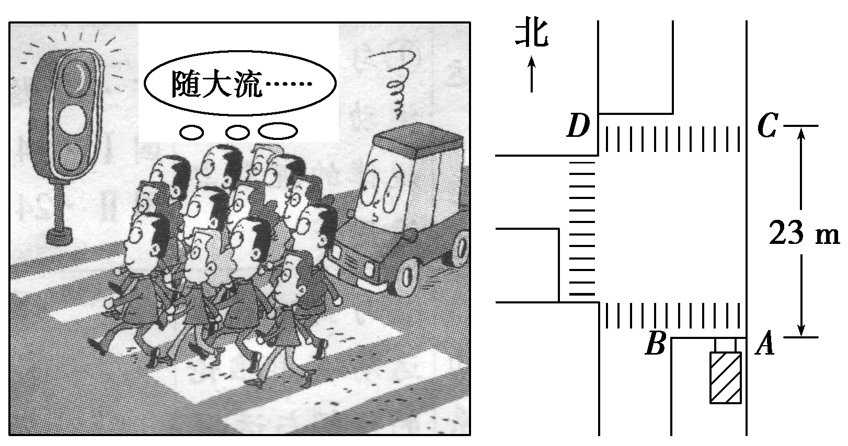
图1114
【解析】 已知卡车初速度v₀＝54 km/h＝15 m/s.
车长l＝7 m，AB与CD的距离为s₀＝23 m．设卡车驶过的距离为s₂，D处人行横道信号灯至少需经过时间Δt后变灯，有
s₂＝s₀＋l，①
s₂＝v₀Δt，②
联立①②式，代入数据解得Δt＝2 s．③
【答案】 2 s

